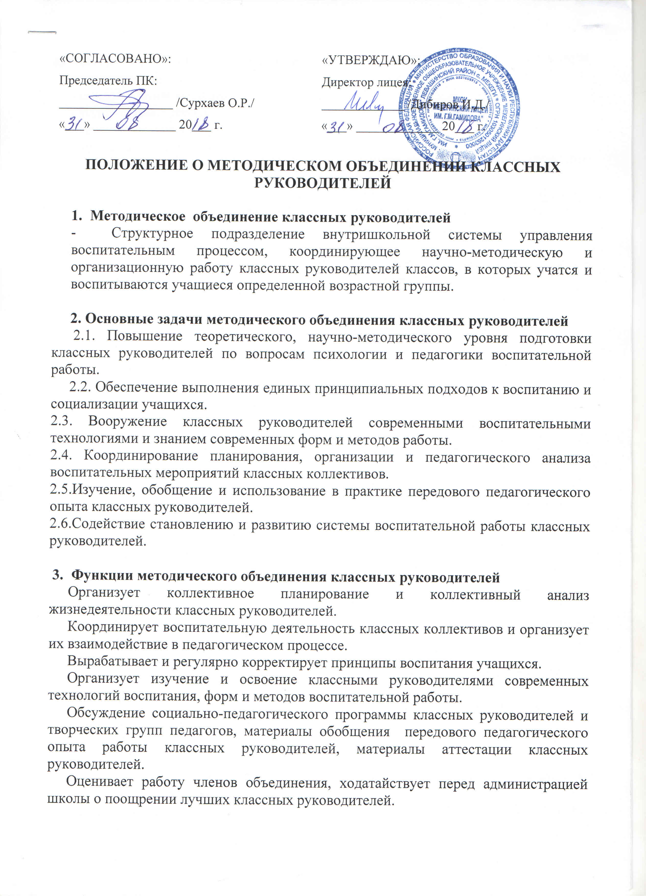  «СОГЛАСОВАНО»:  Председатель ПК:  __________________ /Сурхаев О.Р./  «___» _____________ 20___ г. |  | «УТВЕРЖДАЮ»:  Директор лицея:  _____________ /Дибиров И.Д./  «___» _____________ 20___ г.

ПОЛОЖЕНИЕ О МЕТОДИЧЕСКОМ ОБЪЕДИНЕНИИ КЛАССНЫХ РУКОВОДИТЕЛЕЙ

- Методическое объединение классных руководителей
- Структурное подразделение внутришкольной системы управления воспитательным процессом, координирующее научно-методическую и организационную работу классных руководителей классов, в которых учатся и воспитываются учащиеся определенной возрастной группы.

2. Основные задачи методического объединения классных руководителей
2.1. Повышение теоретического, научно-методического уровня подготовки классных руководителей по вопросам психологии и педагогики воспитательной работы.
2.2. Обеспечение выполнения единых принципиальных подходов к воспитанию и социализации учащихся.
2.3. Вооружение классных руководителей современными воспитательными технологиями и знанием современных форм и методов работы.
2.4. Координирование планирования, организации и педагогического анализа воспитательных мероприятий классных коллективов.
2.5.Изучение, обобщение и использование в практике передового педагогического опыта классных руководителей.
2.6.Содействие становлению и развитию системы воспитательной работы классных руководителей.

- Функции методического объединения классных руководителей
Организует коллективное планирование и коллективный анализ жизнедеятельности классных руководителей.
Координирует воспитательную деятельность классных коллективов и организует их взаимодействие в педагогическом процессе.
Вырабатывает и регулярно корректирует принципы воспитания учащихся.
Организует изучение и освоение классными руководителями современных технологий воспитания, форм и методов воспитательной работы.
Обсуждение социально-педагогического программы классных руководителей и творческих групп педагогов, материалы обобщения передового педагогического опыта работы классных руководителей, материалы аттестации классных руководителей.
Оценивает работу членов объединения, ходатайствует перед администрацией школы о поощрении лучших классных руководителей.

- Методическое объединение классных руководителей ведет следующую документацию:
- список членов методобъединения;
- годовой план работы МО
- протоколы заседания МО
- программы деятельности
- аналитические материалы по итогам проведенных мероприятий, тематического административного контроля (копии справок, приказов);
- инструктивно-метод. документы, касающиеся воспитательной работы в классных коллективах и деятельности классных руководителей;
- материалы «методической копилки» классного руководителя.
5. Структура плана МО классных руководителей:
5.1 Краткий анализ социально-педагогической ситуации развития учащихся воспитанников и анализ работы МО, проведенной в предыдущем учебном году.
5.2. Педагогические задачи объединения.
5.3. Календарный план работы МО, в котором отражаются:
- план сессий (заседаний) МО
- график открытых мероприятий классов;
- участие МО в массовых мероприятиях лицея;
- другая межсезонная работа.
5.4. Повышение профессионального мастерства классных руководителей:
- темы самообразования классных руководителей:
- участие в курсах повышения квалификации
- подготовка творческих работ, выступлений докладов на конференциях;
- работа по аттестации педагогов.
5.5. Изучение и обобщение педагогического опыта работы классных руководителей.
5.6. Участие в тематическом и персональном контроле за воспитательным процессом.
6. Функциональные обязанности руководителя МО классных руководителей
Отвечает:
- за планирование, подготовку, проведение и анализ деятельности МО классных руководителей;
- за пополнение методической копилки классного руководителя;
- за современное составление документации о работе объединения и проведенных мероприятиях;
- за соблюдение принципов организации воспитательной работы;
- за выполнение классными руководителями их функциональных обязанностей;
- за выполнение научно-методического уровня воспитательной работы;
- за совершенствование психолого-педагогической подготовки классных руководителей.

Организует:
- взаимодействие классных руководителей-членов МО между собой и с другими подразделениями лицея;
- открытые мероприятия, семинары, конференции, заседания МО в других формах;
- изучение, обобщение и использование в практике передового педагогического опыта классных руководителей;
- консультации по вопросам воспитательной работы классных руководителей;
- координирует планирование, организацию и педагогический анализ воспитательных мероприятий классных коллективов;
- содействует становлению и развитию системы воспитательной работы коллективов;
- принимает участие в подготовке и проведении аттестации классных руководителей.

